ХОККУ (ХАЙКУ)
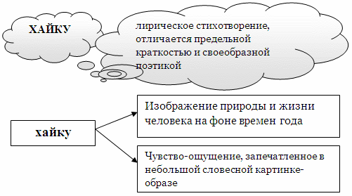  Краткие правила написания хайку:  - Три строчки и 17 слогов: 5 + 7 + 5.  - Должно иметь сезонное слово, указывающее на время года или времени суток.  - Должно показывать и передавать, но не называть и не объяснять.  - Не должно быть рифмы.  - Повествование ведется в настоящем времени.  - Первые две строчки описывают некое явление, на третьей строке подводится итог сказанному на предыдущих строчках.  - Может строиться на приеме сопоставления двух объектов, явлений или действий.  Вот какие хайку сочинили учащиеся МОУ-ООШ № 23 г. Чапаевска Самарской области по теме "Пустыни России" на уроке окружающего мира:  Вот взошло солнце.  Вновь воздух сух и горяч.  Кругом лишь пески… (Дронова Юлия)  Ежи, корсаки  Вдруг попрятались в норы.  Полуденный зной. (Коллер Виктория) | В технологии РКМЧП хайку является формой письменной рефлексии.  Хайку – это лирическое стихотворение, отличается предельной краткостью и своеобразной поэтикой. Каждое хайку – это чувство-ощущение, запечатленное в небольшой словесной картинке-образе. Оно изображает жизнь природы и жизнь человека на фоне круговорота времен года.  Искусство писать хайку – это, прежде всего, умение сказать многое в немногих словах. Задача поэта – заразить читателя лирическим волнением, разбудить его воображение, и для этого не обязательно рисовать картину во всех её деталях.  Правила написания хайку:  1. В стихотворении должно быть три строчки и 17 слогов (5 + 7 + 5), но учитывая особенности русского языка, может быть и больше 17 слогов. При этом важно передать "дух" хайку посредством правильного построения "образов".  2. В хайку должно быть сезонное слово (киго) – это слово, указывающее на то, в какое время происходит действие. Возможно как прямое указание ("зимний вечер", "конец лета"), так и косвенное. Например, "сосулька" предполагает весну, "сбор винограда" - конец лета. Сезонное слово может также указывать на время суток.  3. Стихотворение не должно быть многословным. Хайку не называет, а показывает; не объясняет, а передает. В нем нет рифмы.  4. Чаще всего повествование ведется в настоящем времени.  5. Обычно первыми двумя строчками описывается некое явление, а третьей строчкой подводится какой-то итог сказанному, часто неожиданный. А иногда, наоборот, для введения в тему достаточно одной первой строчки, а для подведения итога требуются две последующие.  6. Хайку может строится на приеме, который называется соположением: имеются два объекта, и хайку представляет динамику их отношений. Можно сопоставить: объект и фон; разные состояния одного объекта; действия; качества/отношения, и т.д.  Чаще всего прием "Хайку" используется на уроках литературного чтения, окружающего мира, изобразительного искусства.

